体征字典下拉模块调整说明

1. 按钮样式统一。使用图标，添加title, title显示‘字典下拉维护’

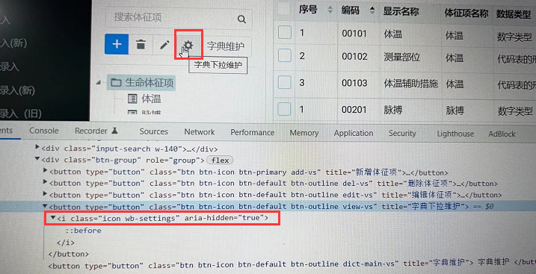

1. 字典维护页面添加 返回 按钮，按钮使用图标，添加title, title显示‘返回体征维护’

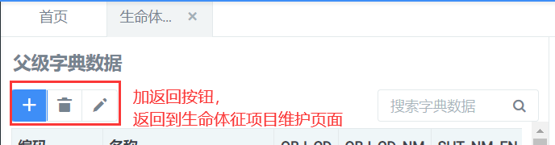

1. 字典维护页面-左侧列表

|  |  |  |  |  |
| --- | --- | --- | --- | --- |
| 编码 | 名称 | 是否启用 | 类型 | 备注 |
| gs_cd | nm | del_f | obj_cd | memo |

1. 字典维护页面-左侧列表

|  |  |  |  |  |
| --- | --- | --- | --- | --- |
| 编码 | 名称 | 是否启用 | 父编码 | 备注 |
| gs_cd | nm | del_f | parent_gs_cd | memo |

1. Page-header 改为 字典下拉维护

父节点数据先不提供增删改功能，只做列表展示。(防止现场自由增改，导致已生成业务数据错乱。)

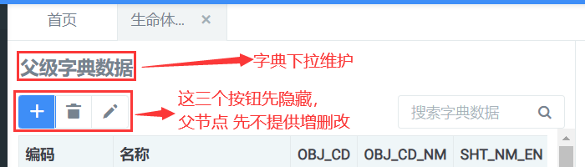

1. 数据处理

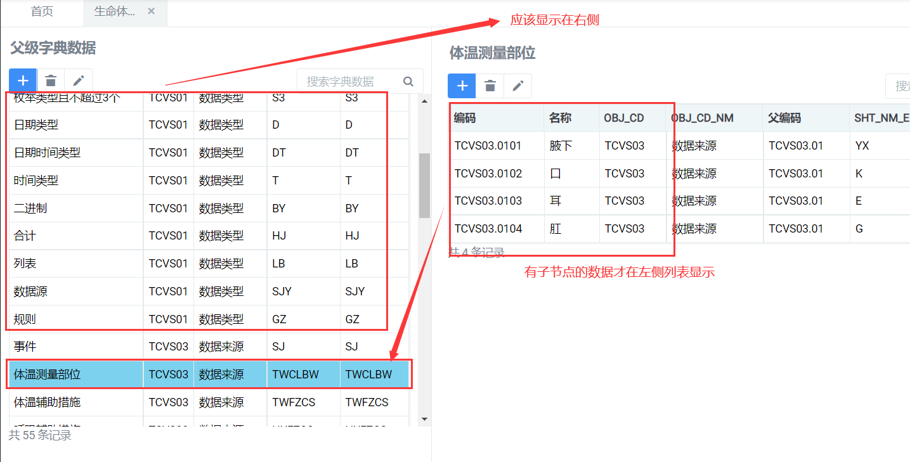

使最终展示结果：

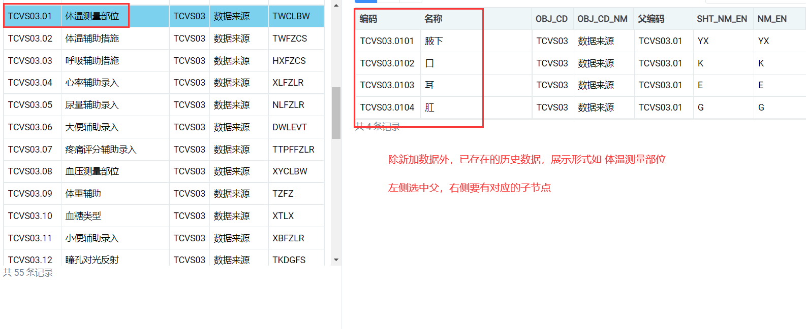

Number((0+'.'+Array(4).join(0)+1))+0.01

1. ①字典新增时，编码默认在已存在数据中加1，且不可手动修改。

②字典修改时，编码为不可修改状态，不能进行修改。

③新增和修改时，需要对编码和名称做唯一性校验，数据库中如果存在，限制新增和修改。

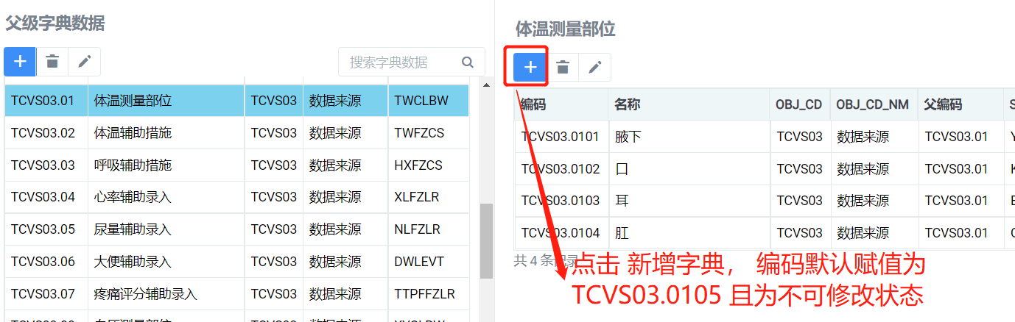

以上设置为 确保，现场已生成业务数据不会因为字典修改产生错乱。

1. 已删除的数据也需要显示，由启用标识字段进行区别(del_f 为1 已删除 页面显示为 未启用； del_f为0 未删除 页面显示为 启用)